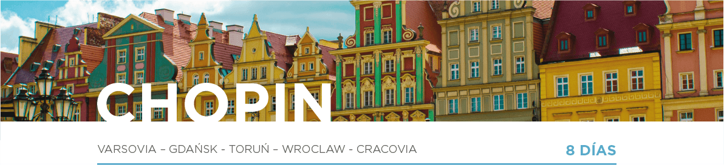

DÍA 1 VARSOVIA
Llegada al aeropuerto de Varsovia. Traslado al hotel (opcional). Alojamiento.

DÍA 2 VARSOVIA • GDAŃSK
Desayuno. Salida para realizar la visita panorámica de medio día a la ciudad. Destaca su imponente ciudad vieja, completamente destruida tras el Alzamiento de 1944 y meticulosamente reconstruida, declarada Patrimonio de la Humanidad por la Unesco. En la Plaza del Mercado veremos el monumento de la Sirenita, símbolo de la ciudad, la Ruta Real, el Parque de Łazienki, el monumento de Chopin y del Levantamiento de Varsovia. A continuación, salida hacia Gdańsk. Alojamiento.

DÍA 3 GDAŃSK
Desayuno y salida para visitar la ciudad recorriendo la colosal Basílica gótica de Nuestra Señora y el Mercado Largo, uno de los más bonitos de Europa, con la estatua de Neptuno. Sorprende la Puerta-Grúa medieval a la orilla del Motlawa, ambos símbolos populares de Gdansk. Nos dirigiremos a Oliwa conocida por su impresionante Catedral (con concierto incluido) que alberga extraordinario órgano del s. XVIII. Alojamiento.

DÍA 4 GDAŃSK • TORUŃ
Desayuno. Salida hacia Toruń. En el camino realizaremos la visita al Castillo de Malbork, residencia de la Orden de los Caballeros Teutónicos (con entrada incluida). A la llegada a Toruń realizaremos una vista panorámica de la ciudad. Alojamiento.

DÍA 5 TORUŃ • WROCLAW
Desayuno. Salida hacia Wrocław. Por la tarde, visita panorámica, con sus numerosos puentes sobre el río Oder, creando un ambiente original y encantador. Conoceremos la Plaza del Mercado, con el Ayuntamiento del s.XIII de estilo gótico en la ciudad vieja. Alojamiento.

DÍA 6 WROCLAW • CRACOVIA
Desayuno. Salida para realizar la visita al Monasterio de Jasna Góra en Czestochowa (con entrada incluida), donde se encuentra la Virgen Negra. Continuación hacia el Campo de Concentración de Auschwitz – Bikernau (con entrada incluida), el tristemente conocido como el mayor centro de exterminio. A la hora prevista, seguiremos hacia Cracovia. Alojamiento.

DÍA 7 CRACOVIA
Desayuno. Por la mañana, visita panorámica de la ciudad, la cual, durante gran parte de la historia fue la capital del país. Por eso, todavía es el corazón de Polonia para muchos polacos. Destacan el Castillo Real y la Catedral en la colina Wawel, la ciudad medieval (Stare Miasto) con su bella Plaza de Mercado, una de las mayores de Europa, docenas de viejas iglesias y museos, los edificios del s.XIV de la Universidad Jagellónica y la Basílica gótica de Santa María (con entrada incluida), con el famoso Altar de Veit Stoss. Tiempo libre. Alojamiento.

DÍA 8 CRACOVIA
Desayuno. A la hora prevista, traslado al aeropuerto (opcional), y con una cordial despedida, les diremos ¡Hasta pronto!

